各瀏覽器安裝晶片卡元件操作說明
安裝元件需要系統管理員權限

IE瀏覽器操作說明

非IE瀏覽器操作說明(Edge,Chrome,Firefox)

IE瀏覽器操作說明 – 安裝元件需要系統管理員權限
第一次使用或是如果您在安裝元件時出現以下畫面，請參考以下所列步驟進行安裝:
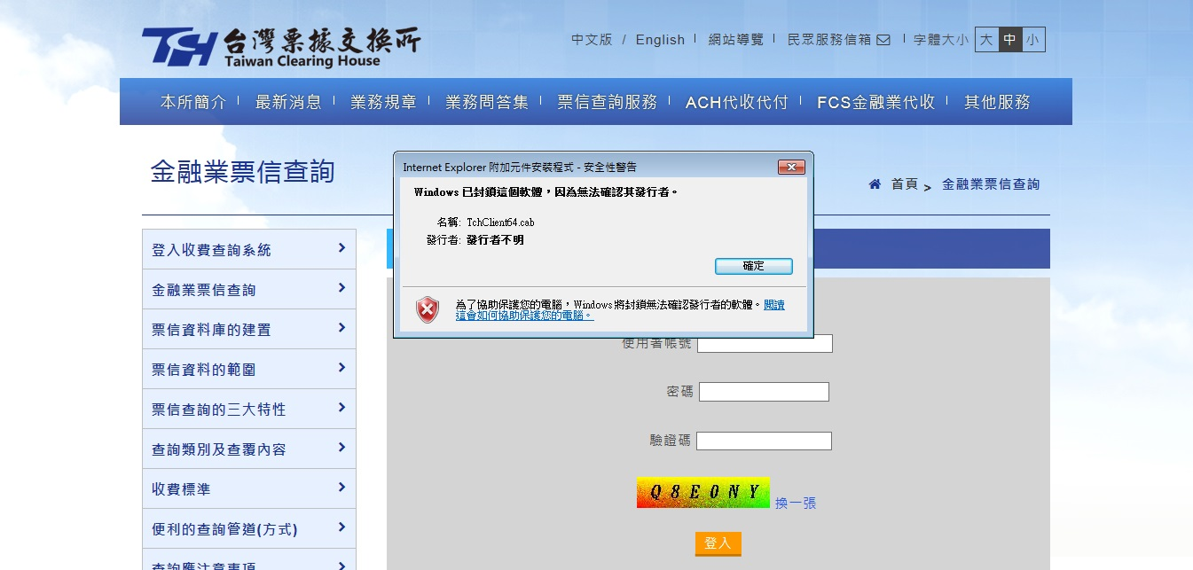

步驟:
1.打開Internet Explorer，點開右上方”設定”按鈕選單，點”網際網路選項”。
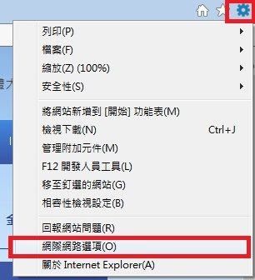
2.點開”安全性”頁籤，點選”網際網路”後點“自訂等級”。 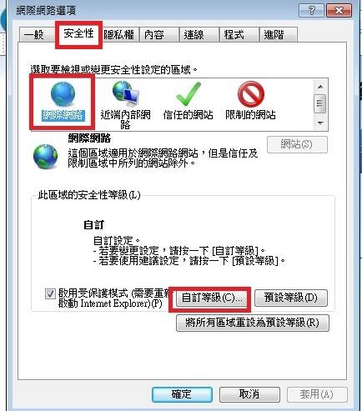
3.於”下載未簽署的ActiveX控制項”選擇為”提示”，再點”確定”。
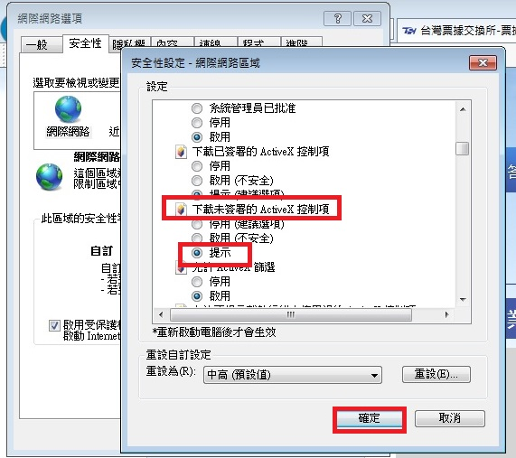
4.於警告視窗點”是”。
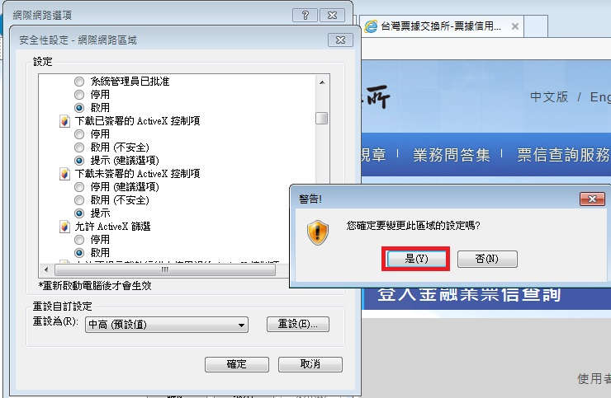
5.點”確定”關閉”網際網路選項”視窗。
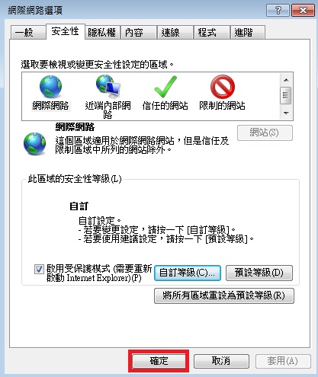
5.於台灣票據交換所的”登入金融業票信查詢”頁面點上方”重新整理”按鈕。
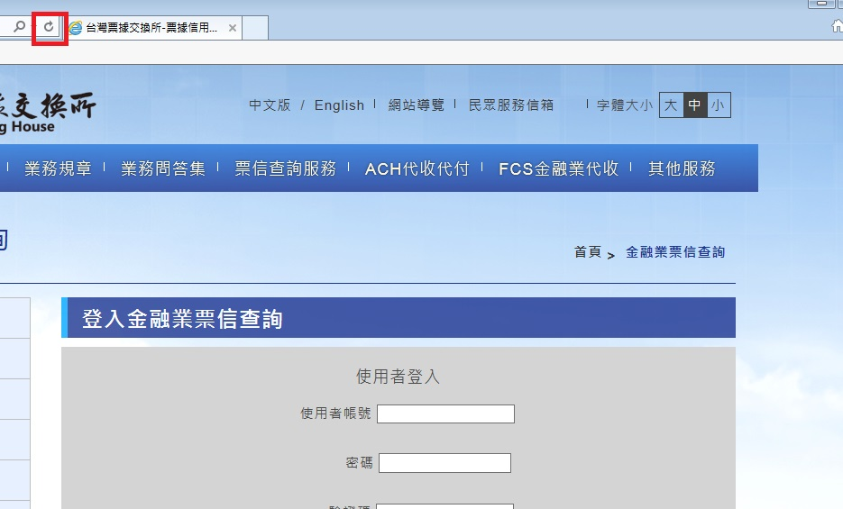
6.網頁重新整理後，系統將顯示安裝視窗點”是”，元件即安裝完成，完成後返回頁面即可輸入帳號密碼進行登入。
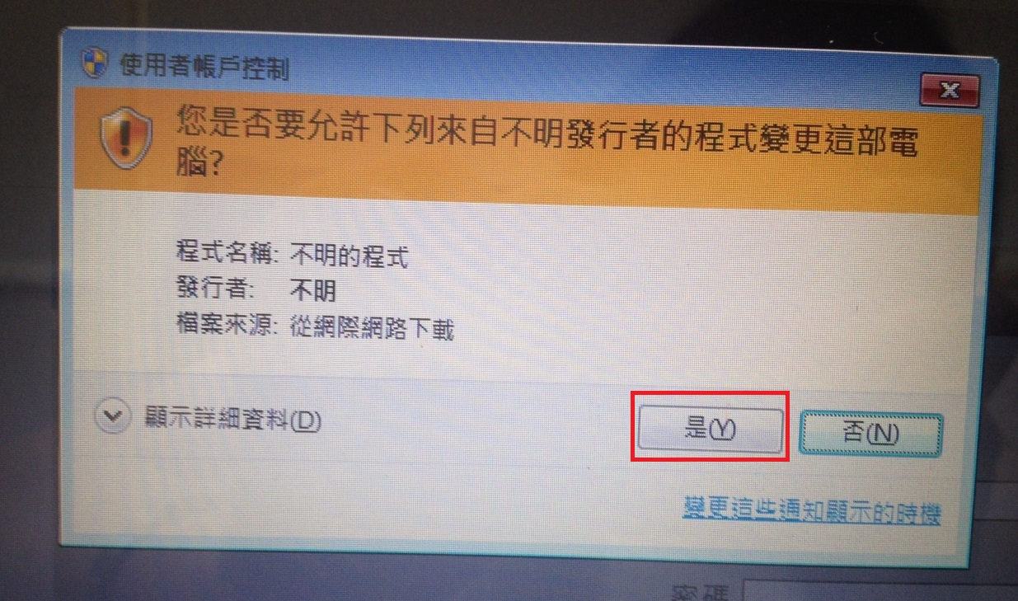
非IE瀏覽器操作說明(Edge,Chrome,Firefox) –
安裝元件需要系統管理員權限
- 簡介
本文主要提供台灣票據交換所晶片卡票信查詢安控元件安裝與使用時之步驟說明。

- 執行此系統所需設備環境
Window 7 / Window 8 / Window 10

- Edge,Chrome,Firefox安裝步驟
3.1 Edge,Chrome,Firefox自動檢查檢視是否已安裝晶片卡元件並啟動;如無則會顯示如下畫面,可按[安控元件下載]安裝
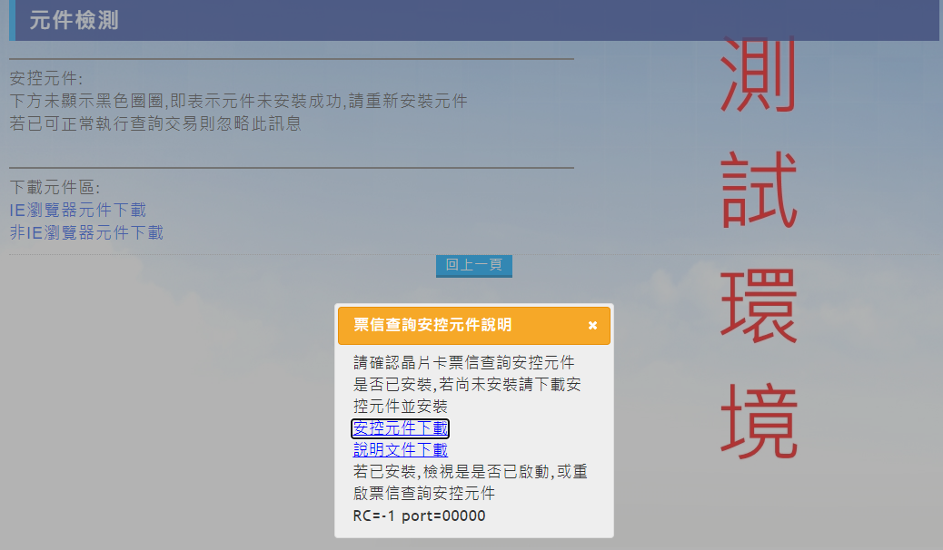
3.2也可於票據交換所[晶片卡元件下載] TchCardInstaller.zip
3.3解壓縮TchCardInstaller.zip得到TchCardInstaller.exe
3.4使用滑鼠右鍵點擊安裝檔TchCardInstaller.exe,以系統管理員身分執行
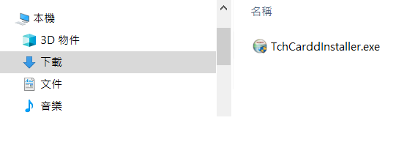
顯示以下畫面,點選是
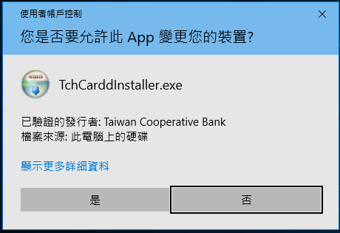

  - 顯示以下畫面,點選安裝
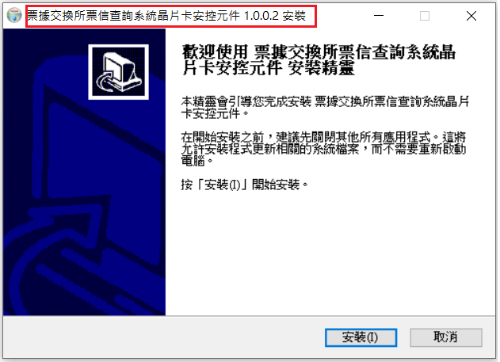
3.6安裝完畢,顯示以下畫面
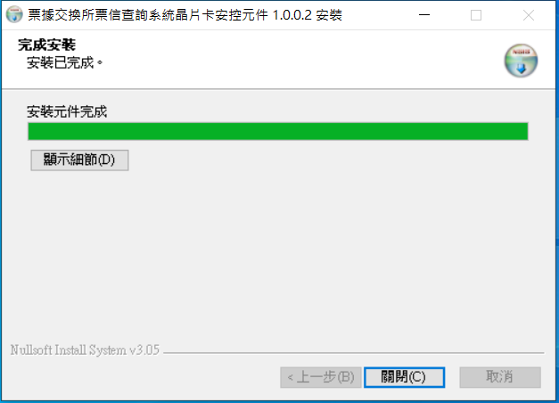
3.7點選顯示細節,顯示安裝目錄
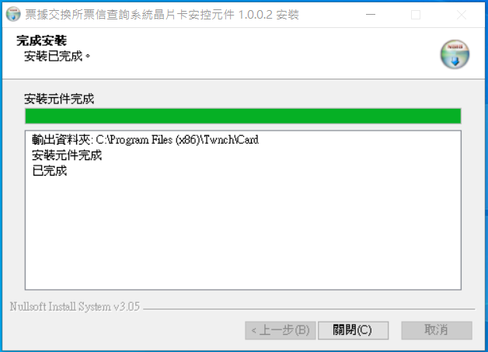
3.8點選關閉,則完成安裝
於”工作管理員”顯示如下
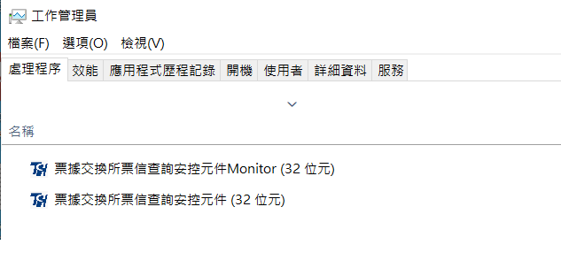
3.9安裝後,票據交換所票信查詢安控元件及Monitor會自動執行
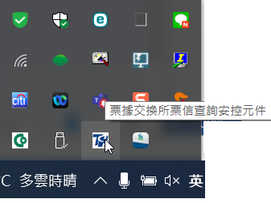
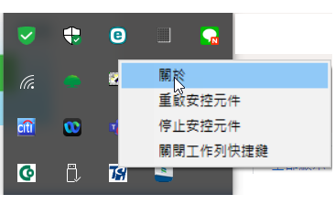
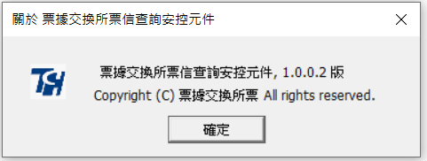
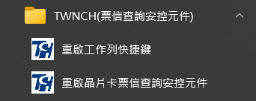

3.10安裝目錄位於 C:\Program Files (x86)\Twnch\card
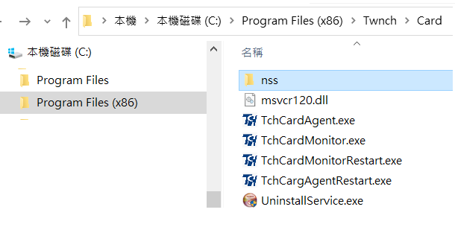
3.11滑鼠右鍵點選關閉工作列快捷鍵則關閉此管理程式
滑鼠右鍵點選重啟安控元件則會重啟晶片卡安控元件
滑鼠右鍵點選停止安控元件則會停止晶片卡安控元件
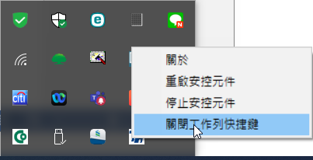

3.12解除安裝
Windows設定➔應用程式➔選擇[票據交換所晶片金融卡eATM安控元件]➔點選解除安裝
